T.C
ELAZIĞ VALİLİĞİ
Beyhan İlkokulu Müdürlüğü

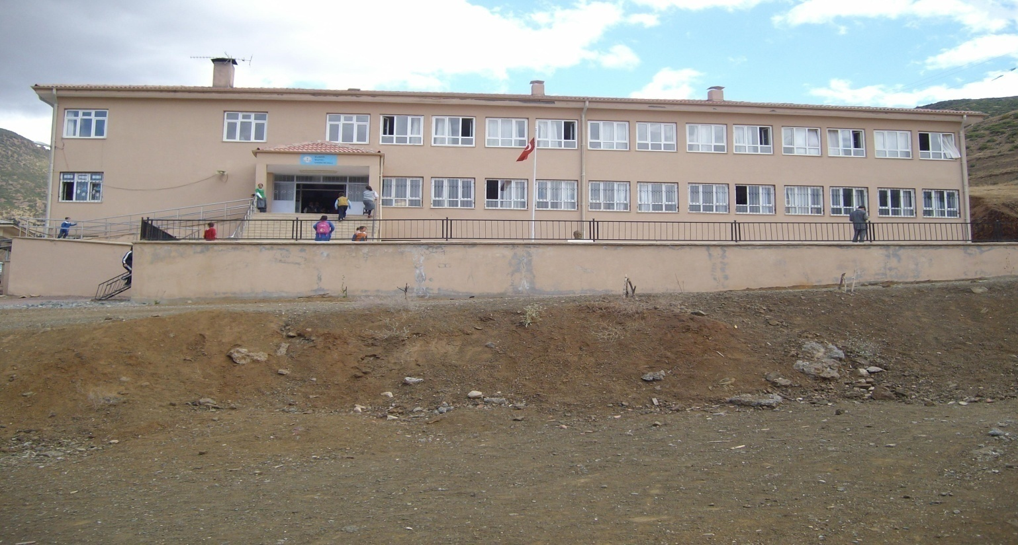

2024-2028
Stratejik Plan

ELAZIĞ

İSTİKLÂL MARŞI

Korkma, sönmez bu şafaklarda yüzen al sancak;
Sönmeden yurdumun üstünde tüten en son ocak.
O benim milletimin yıldızıdır, parlayacak;
O benimdir, o benim milletimindir ancak.

Çatma, kurban olayım, çehreni ey nazlı hilal!
Kahraman ırkıma bir gül! Ne bu şiddet, bu celâl?
Sana olmaz dökülen kanlarımız sonra helâl...
Hakkıdır, Hakk'a tapan, milletimin istiklâl!
Ben ezelden beridir hür yaşadım, hür yaşarım.
Hangi çılgın bana zincir vuracakmış? Şaşarım!
Kükremiş sel gibiyim, bendimi çiğner, aşarım.
Yırtarım dağları, enginlere sığmam, taşarım.
Garbın âfâkını sarmışsa çelik zırhlı duvar,
Benim iman dolu göğsüm gibi serhaddim var.
Ulusun, korkma! Nasıl böyle bir imanı boğar,
Medeniyet!' dediğin tek dişi kalmış canavar?

Arkadaş! Yurduma alçakları uğratma, sakın.
Siper et gövdeni, dursun bu hayâsızca akın.
Doğacaktır sana va'dettiği günler Hak'ın...
Kim bilir, belki yarın, belki yarından da yakın.
Bastığın yerleri "toprak!" diyerek geçme, tanı:
Düşün altındaki binlerce kefensiz yatanı.
Sen şehit oğlusun, incitme, yazıktır, atanı:
Verme, dünyaları alsan da, bu cennet vatanı.
Kim bu cennet vatanın uğruna olmaz ki fedâ?
Şühedâ fışkıracak toprağı sıksan, şühedâ!
Cânı, cânânı, bütün varımı alsın da Huda,
Etmesin tek vatanımdan beni dünyada cüdâ.

Ruhumun senden, İlâhi, şudur ancak emeli:
Değmesin mabedimin göğsüne nâmahrem eli.
Bu ezanlar-ki şahadetleri dinin temeli-
Ebedî yurdumun üstünde benim inlemeli.
O zaman vecd ile bin secde eder -varsa- taşım,
Her cerîhamdan, İlâhi, boşanıp kanlı yaşım,
Fışkırır ruh-ı mücerred gibi yerden na'şım;
O zaman yükselerek arşa değer belki başım.
Dalgalan sen de şafaklar gibi ey şanlı hilâl!
Olsun artık dökülen kanlarımın hepsi helâl.
Ebediyen sana yok, ırkıma yok izmihlâl:
Hakkıdır, hür yaşamış, bayrağımın hürriyet;
Hakkıdır, Hakk'a tapan milletimin istiklâl!

Mehmet Âkif ERSOY



“Milli Eğitim'in gayesi; memlekete ahlâklı, karakterli, cumhuriyetçi, inkılâpçı, olumlu, atılgan, başladığı işleri başarabilecek kabiliyette, dürüst, düşünceli, iradeli, hayatta rastlayacağı engelleri aşmaya kudretli, karakter sahibi genç yetiştirmektir. Bunun için de öğretim programları ve sistemleri ona göre düzenlenmelidir. (1923)”

Mustafa Kemal ATATÜRK

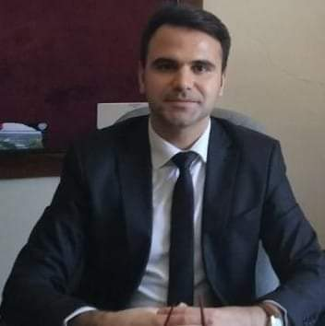

Müdür Sunuşu
Stratejik plan; hızla değişen 21. Yüzyıl’da, kurumların önlerini iyi görebilmeleri, kaynaklarını etkili ve verimli kullanabilmeleri için önemli bir araçtır. Eğitim yöneticilerinin bu süreçte değişim olgusunu doğru algılamaları gerekmektedir. Bilimsel düşünceye sahip olanlar; bugünden hareket ederek geleceği anlamaya, geleceğin şartlarını oluşturmaya ve uygulayıcılara sunmaya çalışanlardır. Stratejik planlama bir kültür, bir planlama, bir yönetim ve bir bütçeleme felsefesidir. Bu anlayışın okul yöneticileri olarak benimsenmesi ve eyleme dönüştürülmesi eğitim-öğretim hizmetinin bugünü ve geleceği için büyük önem arz etmektedir. Sorunların çözümünde öncelikle çok ayrıntılı ve bilinçli bir planlama ile ince stratejiler yatmaktadır. Kendi haline bırakılmış bir ortamda, plânlı okul gelişiminin bakış açısı, yapıları, ilkeleri, değerleri, yöntemleri, amaçları, hedefleri, vizyonları ve araçları bilinmeden gelişmek mümkün değildir. Okul gelişimi; bilinçli, programlı, planlı, amaçlı karar ve uygulamalara bağlıdır.
Değişen çevresel şartlar göz önünde bulundurularak katılımcı yöntemlerle hazırlanan ve 2024-2028 yıllarını kapsayacak olan “Stratejik Plan”ımızı yürürlüğe koymuş bulunmaktayız. Müdüründen, en alt kademedeki çalışanına kadar tüm personelimizle, planda yer alan amaç ve hedefleri uygulamak suretiyle, her alanda başarıya sahip ve kurumsal kapasitesini artırmış bir okul olma vizyonunu sürekli kılmak gayretinde olacağız. Bu plan, aynı zamanda “Hedef 2023 Vizyonu”nu içinde barındıracak olan 2019 - 2023 Stratejik Planımıza da sağlam bir kaynak teşkil edecektir. Bu vesile ile planlama çalışmalarında emeği geçenlere teşekkürü bir borç biliyor; plan hazırlama sürecinde olduğu gibi, uygulama sürecinde de aynı başarıyı sağlayabileceğimize inanıyorum. Saygılarımla.

Fatih AYDOĞDU

Okul Müdürü

İÇİNDEKİLER
Müdür Sunuşu 6
İÇİNDEKİLER 6
BÖLÜM I 8
GİRİŞ 9
PLAN HAZIRLIK SÜRECİ 9
STRATEJİK PLAN ÜST KURULU 9
BÖLÜM II 10
DURUM ANALİZİ 11
Okulun Kısa Tanıtımı 11
Okulun Mevcut Durumu: Temel İstatistikler 12
Okul Künyesi 12
Çalışan Bilgileri 13
Okulumuz Bina ve Alanları 13
Sınıf ve Öğrenci Bilgileri 14
Donanım ve Teknolojik Kaynaklarımız 14
Gelir ve Gider Bilgisi 14
PAYDAŞ ANALİZİ 15
GZFT (Güçlü, Zayıf, Fırsat, Tehdit) Analizi 15
Gelişim ve Sorun Alanları 37
Gelişim ve Sorun Alanlarımız 37
BÖLÜM III 39
MİSYON, VİZYON VE TEMEL DEĞERLER 40
MİSYON 40
VİZYON 40
TEMEL DEĞERLERİMİZ 40
BÖLÜM IV 41
AMAÇ, HEDEF VE EYLEMLER 42
TEMA I: EĞİTİM VE ÖĞRETİME ERİŞİM 42
Stratejik Amaç 1 42
TEMA II: EĞİTİM VE ÖĞRETİMDE KALİTENİN ARTIRILMASI 43
Stratejik Amaç 2 43
TEMA III: KURUMSAL KAPASİTE 45
Stratejik Amaç 3 45
V. BÖLÜM 47
MALİYETLENDİRME 48
VI. BÖLÜM 49
İZLEME VE DEĞERLENDİRME 50

BÖLÜM I

GİRİŞ
5018 Sayılı Kamu Mali Yönetimi ve Kontrol Kanunu ile kamu kaynaklarının daha etkili ve verimli bir şekilde kullanılması, hesap verebilir ve saydam bir yönetim anlayışının oluşması hedeflenmektedir.
2024-2028 dönemi stratejik planının hazırlanması sürecinin temel aşamaları; kurul ve ekiplerin oluşturulması, çalışma takviminin hazırlanması, uygulanacak yöntemlerin ve yapılacak çalışmaların belirlenmesi şeklindedir.

PLAN HAZIRLIK SÜRECİ
Okulumuzun 2024-2028 dönemlerini kapsayan stratejik plan hazırlık aşaması, üst kurul ve stratejik plan ekibinin oluşturulması ile başlamıştır. Ekip üyeleri bir araya gelerek çalışma takvimini oluşturulmuş, görev dağılımı yapılmıştır. Okulun 2019-2023 Stratejik Planda yer alan amaçlar, hedefler, göstergeler ve faaliyetler incelenmiş ve değerlendirilmiştir. Eğitim Vizyonu 2028, mevzuat, üst politika belgeleri, paydaş, PESTLE, GZFT ve kuruluş içi analizlerinden elde edilen veriler ışığında eğitim ve öğretim sistemine ilişkin sorun ve gelişim alanları ile eğitime ilişkin öneriler tespit edilmiştir.
Planlama sürecine aktif katılımını sağlamak üzere paydaş anketi, toplantı ve görüşmeler yapılmıştır. Geleceğe yönelim bölümüne geçilerek okulumuzun amaç, hedef, gösterge ve eylemleri belirlenmiştir. Çalışmaları yürüten ekip ve kurul bilgileri altta verilmiştir.

STRATEJİK PLAN ÜST KURULU
2024-2028 Stratejik Plan üst kurulu Tablo 1’de yer almaktadır.
Tablo 1. Stratejik Plan Üst Kurulu
Üst Kurul Bilgileri |  | Ekip Bilgileri
Adı Soyadı | Unvanı | Adı Soyadı | Unvanı
Fatih AYDOĞDU | MÜDÜR | Şükrü ÖZDEMİR | MÜD. YRD.
Şükrü ÖZDEMİR | MÜDÜR YRD. | Nurten TUNCEL | ÖĞRETMEN
Miray TOSUN | ÖĞRETMEN | Oğuz KARAMAN | ÖĞRETMEN
İlhami ÖZTÜRK | OKUL AİLE BİR. BŞK. | Nevzat TEKİN | VELİ
Neşet BAYRAM | BİR ÜYE | Esmanur TOPÇUOĞLU | ÖĞRENCİ

BÖLÜM II

DURUM ANALİZİ

Okulumuz 1974-1975 öğretim yılında ilkokula ait geçici binada Eğitim –Öğretime başlamıştır. (29 öğrencisiyle) 1976-1977 Öğretim yılında ilk mezunlarını vermiştir. Mevcut geçici binanın yanmasıyla Beyhan Belediyesi hizmet binasına geçen okulumuz 1987-1988 öğretim yılına kadar burada hizmet vermiş 7 Kasım 1988 tarihinde yeni okul binasına taşınmıştır.
2007–2008 eğitim öğretim yılında yapımına başlanan yeni okul binası inşaatının tamamlanmasıyla 28/11/2008 tarihinde yeni okul binasına taşınılmıştır.
Okulumuz halen 74 öğrencisiyle eğitim vermeye devam etmektedir.

Okulun Kısa Tanıtımı

Okulumuz 2 katlı olup 11 derslik, 1 Çok Amaçlı Salon, 1 Kütüphane, 1 Fen Labarotuarı, 1 Bilgisayar Labarotuarı’ndan oluşmakta olup ortaokulda 73 öğrenci 5 öğretmen ile tam ve karma eğitim vermektedir.

Okulun Mevcut Durumu: Temel İstatistikler
Bu bölümde, okulumuzun temel istatistiksel verileri yer almaktadır.

Okul Künyesi
Okulumuzun temel girdilerine ilişkin bilgiler altta yer alan okul künyesine ilişkin tabloda yer almaktadır.

Tablo 2. Okul Künyesi
İli: Elazığ |  |  |  | İlçesi: Palu
Adres: | Beyhan Beldesi Güney Mah. Piri Melik Sk. Cami Lojmanı Sitesi No: 15 iç kapı no: 1 Palu / ELAZIĞ |  |  | Coğrafi Konum (link) |  | 38°43'33.8"N 40°07'41.3"E  https://goo.gl/maps/qtm4fe75ZxE2
Telefon Numarası: | (0424) 661 42 24 |  |  | Faks Numarası: |  | -
e- Posta Adresi: | 726923@meb.k12.tr |  |  | Web sayfası adresi: |  | http://beyhanilkokulu.meb.k12.tr/
Kurum Kodu: | 726923 |  |  | Öğretim Şekli: |  | Tam Gün
Okulun Hizmete Giriş Tarihi : 2009 |  |  |  | Toplam Çalışan Sayısı |  | 2
Öğrenci Sayısı: | Kız | 34 |  | Öğretmen Sayısı: | Kadın | 3
Öğrenci Sayısı: | Erkek | 25 |  | Öğretmen Sayısı: | Erkek | 2
Öğrenci Sayısı: | Toplam | 59 |  | Öğretmen Sayısı: | Toplam | 5
Derslik Başına Düşen Öğrenci Sayısı: |  |  | 14 | Şube Başına Düşen Öğrenci Sayısı: |  |  | 14
Öğretmen Başına Düşen Öğrenci Sayısı: |  |  | 14 | Şube Başına 30’dan Fazla Öğrencisi Olan Şube Sayısı: |  |  | 0
Öğrenci Başına Düşen Toplam Gider Miktarı: |  |  | 355 TL | Öğretmenlerin Kurumdaki Ortalama Görev Süresi: |  |  | 1,5 yıl

Çalışan Bilgileri
Okulumuzun çalışanlarına ilişkin bilgiler altta yer alan tabloda belirtilmiştir.
Tablo 3. Personel Bilgileri
Unvan | Erkek | Kadın | Toplam
Okul Müdürü ve Müdür Yardımcısı | 2 | 0 | 2
Sınıf Öğretmeni | 2 | 2 | 4
Branş Öğretmeni | 0 | 0 | 0
Rehber Öğretmen | 0 | 0 | 0
İdari Personel | 1 | 0 | 1
Yardımcı Personel | 2 | 0 | 2
Güvenlik Personeli | 0 | 0 | 0
Toplam Çalışan Sayıları | 7 | 2 | 9

Okulumuz Bina ve Alanları
Okulumuzun binası ile açık ve kapalı alanlarına ilişkin temel bilgiler Tablo 4’de yer almaktadır.
Tablo 4. Okul Yerleşkesine İlişkin Bilgiler
Okul Bölümleri |  | Özel Alanlar | Var | Yok
Okul Kat Sayısı | 1 | Çok Amaçlı Salon | X
Derslik Sayısı | 13 | Çok Amaçlı Saha
Derslik Alanları (m2) | 40 m2 | Kütüphane | X
Kullanılan Derslik Sayısı | 11 | Fen Laboratuvarı | X
Şube Sayısı | 5 | Bilgisayar Laboratuvarı | X
İdari Odaların Alanı (m2) |  | İş Atölyesi |  | X
Öğretmenler Odası (m2) | 35 m2 | Beceri Atölyesi |  | X
Okul Oturum Alanı (m2) | 2500 | Pansiyon |  | X
Okul Bahçesi (Açık Alan)(m2) | 3300
Okul Kapalı Alan (m2) | 5800
Sanatsal, bilimsel ve sportif amaçlı toplam alan (m²) | 40
Kantin (m2) | 0
Tuvalet Sayısı | 2

Sınıf ve Öğrenci Bilgileri
Okulumuzda yer alan sınıflar ve bu sınıflarda öğrenim gören öğrenci sayıları alttaki tabloda yer almaktadır.
Tablo 5. Öğrenci Sayıları
SINIFI | Kız | Erkek | Toplam
Anasınıfı | 7 | 6 | 13
1-A | 5 | 7 | 12
2-A | 8 | 4 | 12
3-A | 6 | 4 | 10
4-A | 8 | 4 | 12
TOPLAM | 34 | 25 | 59

Donanım ve Teknolojik Kaynaklarımız
Teknolojik kaynaklar başta olmak üzere okulumuzda bulunan çalışır durumdaki donanım malzemelerine ilişkin bilgilere Tablo 6’da yer verilmiştir.

Tablo 6. Teknolojik Kaynaklar Tablosu
Akıllı Tahta Sayısı | 13 | Yazıcı Sayısı | 4
Masaüstü Bilgisayar Sayısı | 19 | Fotokopi Makinası Sayısı | 3
Taşınabilir Bilgisayar Sayısı | 0 | TV Sayısı | 1
Projeksiyon Sayısı | 1 | İnternet Bağlantı Hızı | -

Gelir ve Gider Bilgisi
Okulumuzun genel bütçe ödenekleri, okul aile birliği gelirleri ve diğer katkılarda dâhil olmak üzere gelir ve giderlerine ilişkin son iki yıl gerçekleşme bilgileri alttaki tabloda verilmiştir.

Tablo 7. Gelir/Gider Tablosu
Yıllar | Gelir Miktarı | Gider Miktarı
2022 | 15.000 TL | 14.994,26TL
2023 | 18.600 TL | 18.428 TL

PAYDAŞ ANALİZİ
Kurumumuzun en önemli paydaşları arasında yer alan öğrenci, veli ve öğretmenlerimize yönelik olarak anket uygulanmıştır. 5’li Likert Ölçeğine göre hazırlanmış olan anketlerde öğretmenler için toplam 14, öğrenciler için toplam 14, veliler için ise yine 14 soruya yer verilmiştir.
Değerlendirme yapılırken “Katılıyorum” ve “Tamamen Katılıyorum”, “Kısmen Katılıyorum” ile “Kararsızım” birlikte yorumlanmış olup, “Katılmıyorum” maddesi ise yalnız değerlendirilmiştir.
Paydaşlarımıza uygulamış olduğumuz anket çalışması verileri SPSS programına yüklenmiş olup, sonuçlar aşağıdaki gibi yorumlanmıştır.

Öğrenci Anketi Sonuçları:
Okulumuzda toplam 73 öğrenci öğrenim görmektedir. Tesadüfi Örnekleme Yöntemine göre seçilmiş toplam 11 öğrenciye uygulanan anket sonuçları aşağıda yer almaktadır.
Madde 1. Öğretmenlerimle ihtiyaç duyduğumda rahatlıkla görüşebilirim.
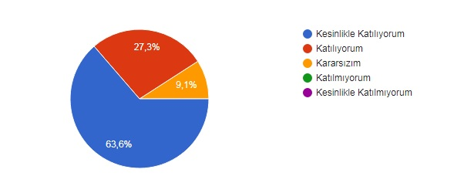
Şekil 1: Öğrencilerin Ulaşılabilirlik Düzeyi
“Öğretmenlerimle ihtiyaç duyduğumda rahatlıkla görüşebilirim” sorusuna ankete katılan öğrencilerin %90,9’u Katılıyorum yönünde görüş belirtmişlerdir.

Madde 2. Okul müdürü ile ihtiyaç duyduğumda rahatlıkla konuşabilirim.
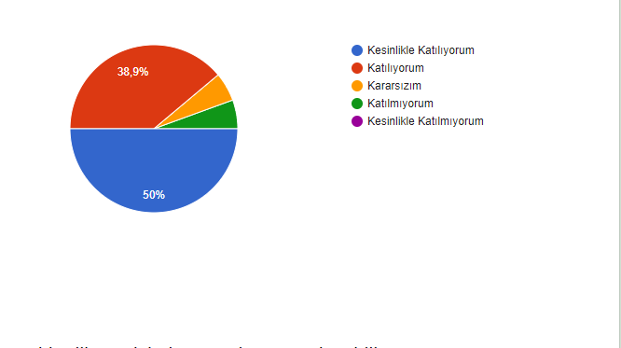
Şekil 2. Okul müdürü ile iletişim memnuniyet düzeyi
“Okul müdürü ile ihtiyaç duyduğumda rahatlıkla konuşabilirim.” maddesine ankete katılan öğrencilerden %50 si Kesinlikle Katılıyorum, %38,9 Katılıyorum , %5,6 Kararsızım 5,6 da katılmıyorum yönünde görüş belirtmişlerdir.

Madde 3. Okulun rehberlik sevisinden yeterince yararlanabiliyorum.
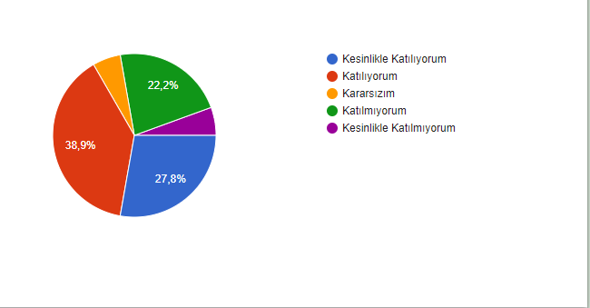
Şekil 3. Rehberlik sevisinden yeterince yararlanma düzeyi
“Okulun rehberlik sevisinden yeterince yararlanabiliyorum.” maddesine ankete katılan öğrencilerden %66,7 Katılıyorum yönünde görüş belirtmişlerdir.

Madde 4. Okula ilettiğimiz öneri ve isteklerimiz dikkate alınır.
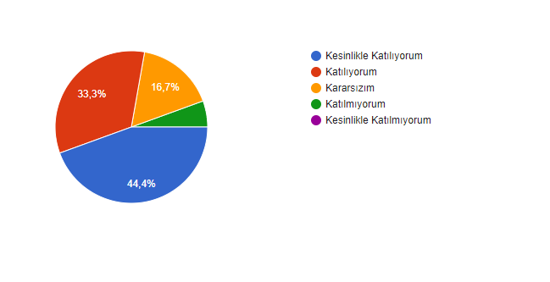
Şekil 4. Öneri ve isteklerin dikkate alınması
“Okula ilettiğimiz öneri ve isteklerimiz dikkate alınır.” maddesine ankete katılan öğrencilerden %77,7’si Katılıyorum yönünde olumlu görüş belirtmişlerdir.

Madde 5. Okulda kendimi güvende hissediyorum.
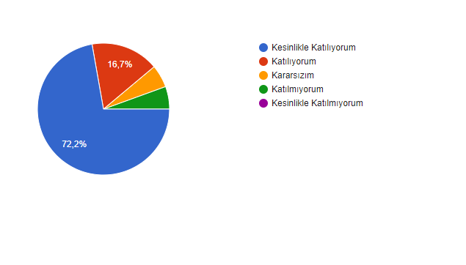
Şekil 5. Okula duyulan güven seviyesi
“Okulda kendimi güvende hissediyorum.” maddesine ankete katılan öğrencilerden %88,9’u Katılıyorum yönünde görüş belirtmişlerdir.

Madde 6.Okulda öğrencilerle ilgili alınan kararlarda bizlerin görüşleri alınır.
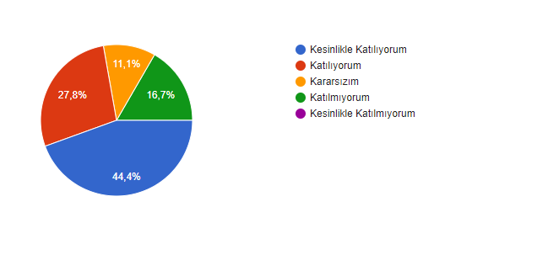
Şekil 6. Okulda öğrencilerle ilgili alınan kararlardan memnuniyet durumu
“Okulda öğrencilerle ilgili alınan kararlarda bizlerin görüşleri alınır.” maddesine ankete katılan öğrencilerden %72,2’si Katılıyorum yönünde olumlu görüş belirtmişlerdir.

Madde 7. Öğretmenler yeniliğe açık olarak derslerin işlenişinde çeşitli yöntemler kullanmaktadır.
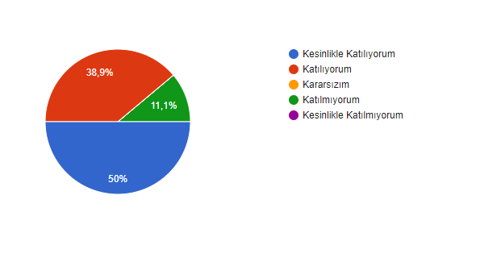
Şekil 7. Öğretmenlerin yeniliğe açık derslerin işlenişinde çeşitli yöntemleri kullanmasındaki memnuniyet düzeyi
“Öğretmenler yeniliğe açık olarak derslerin işlenişinde çeşitli yöntemler kullanmaktadır.” maddesine ankete katılan öğrencilerden %88,9’u Katılıyorum yönünde görüş belirtmişlerdir.

Madde 8. Derslerde konuya göre uygun araç ve gereçler kullanılmaktadır.
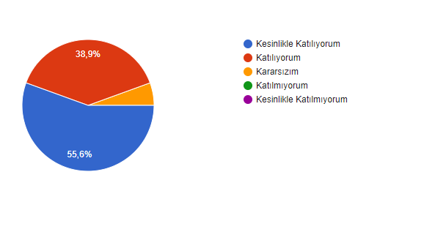
Şekil 8. Derslerde konuya göre uygun araç ve gereç kullanımı
“Derslerde konuya göre uygun araç ve gereçler kullanılmaktadır.” maddesine ankete katılan öğrencilerden %94,5’i Katılıyorum yönünde görüş belirtmişlerdir.

Madde 9. Teneffüslerde ihtiyaçlarımı giderebiliyorum.
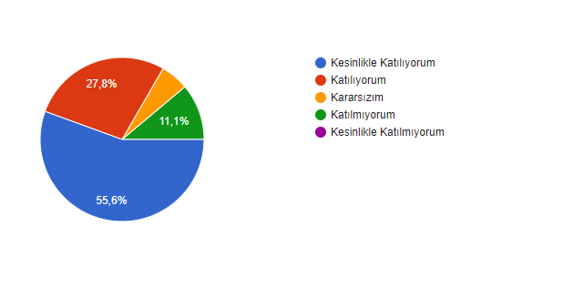
Şekil 9. Teneffüslerde ihtiyaçların giderimi memnuniyet düzeyi
“Teneffüslerde ihtiyaçlarımı giderebiliyorum.” maddesine ankete katılan öğrencilerden %83,4’ü Katılıyorum yönünde olumlu görüşlerini belirtmişlerdir.

Madde 10. Okulun içi ve dışı temizdir.
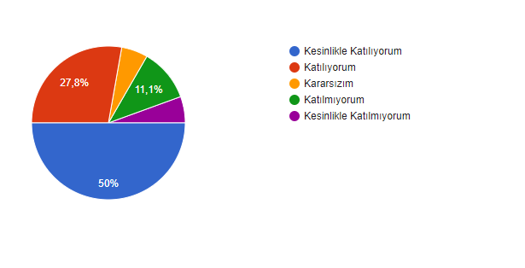
Şekil 10. Okulun temizlik durumundan memnuniyet
“Okulun içi ve dışı temizdir.” maddesine ankete katılan öğrencilerden %77,8’i Katılıyorum yönünde görüş belirtmişlerdir.

Madde 11. Okulun binası ve diğer fiziki mekânlar yeterlidir.
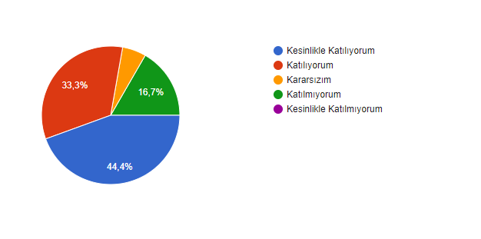
Şekil 11. Okulun binası ve diğer fiziki mekânların yeterliliği
“Okulun binası ve diğer fiziki mekânlar yeterlidir.” maddesine ankete katılan öğrencilerden %77,7’si Katılıyorum yönünde görüş belirtmişlerdir.

Madde 12.Okul kantininde satılan malzemeler sağlıklı ve güvenlidir.
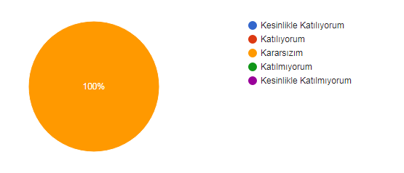
Şekil 12. Okul kantininde satılan malzemelerin sağlık ve güvenirlik düzeyi
“Okul kantininde satılan malzemeler sağlıklı ve güvenlidir.” maddesine ankete katılan öğrencilerden %100 ’ü Kararsızım yönünde görüş belirtmişlerdir. (Okul kantini olmamasından dolayı.)

Madde 13. Okulumuzda yeterli miktarda sanatsal ve kültürel faaliyetler düzenlenmektedir.
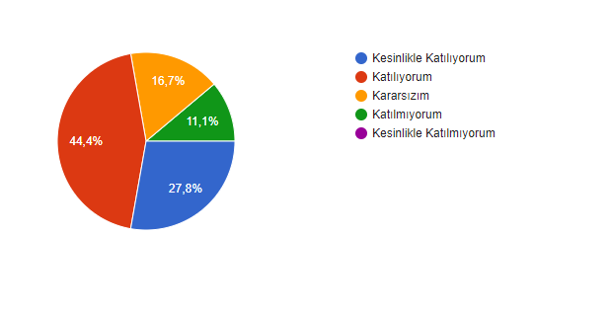
Şekil 13. Okuldaki sanatsal ve kültürel faaliyetlerden memnuniyet oranı
“Okulumuzda yeterli miktarda sanatsal ve kültürel faaliyetler düzenlenmektedir.” maddesine ankete katılan öğrencilerden %72,2’si Katılıyorum yönünde görüş belirtmişlerdir.

Öğretmen Anketi Sonuçları:
Okulumuzda görev yapmakta olan toplam 5 öğretmenin tamamına uygulanan anket sonuçları aşağıda yer almaktadır.
Madde 1. Okulumuzda alınan kararlar çalışanların katılımıyla alınır.
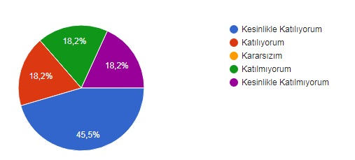
Şekil 14: Katılımcı Karar Alma Seviyesi
“Okulumuzda alınan kararlar, çalışanların katılımıyla alınır” sorusuna anket çalışmasına katılan öğretmenlerimizin %63,7’si Katılıyorum yönünde görüş belirtmişlerdir.

Madde 2. Kurumdaki tüm duyurular çalışanlara zamanında iletilir.
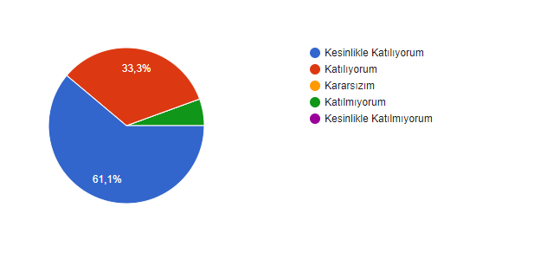
Şekil 15.Kurumdaki tüm duyurular çalışanlara zamanında iletilir.
“Kurumdaki tüm duyurular çalışanlara zamanında iletilir.” maddesine ankete katılan öğretmenlerden %94,4’ü Katılıyorum yönünde görüş bildirmişlerdir.

Madde 3.Her türlü ödüllendirmede adil olma, tarafsızlık ve objektiflik esastır.
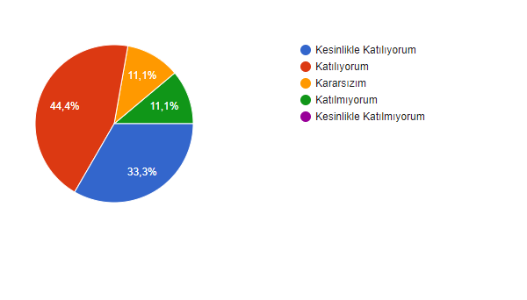
Şekil 16. Her türlü ödüllendirmede adil olma, tarafsızlık ve objektiflik esastır.
“Her türlü ödüllendirmede adil olma, tarafsızlık ve objektiflik esastır.” maddesine ankete katılan öğretmenlerden %77,7’si Katılıyorum yönünde görüş bildirmişlerdir.

Madde 4.Kendimi okulun değerli bir üyesi olarak görürüm.
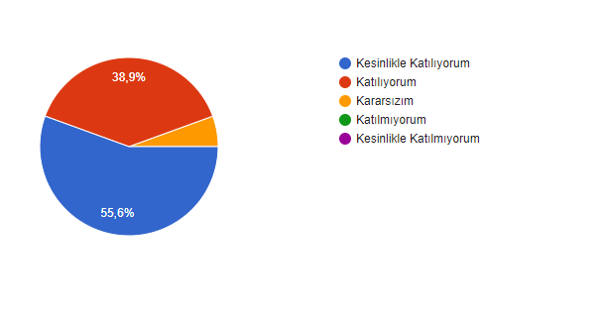
Şekil 17. Kendimi okulun değerli bir üyesi olarak görürüm.
“Kendimi okulun değerli bir üyesi olarak görürüm.” maddesine ankete katılan öğretmenlerden %94,5’i Katılıyorum yönünde görüş belirtmişlerdir.

Madde 5.Çalıştığım okul bana kendimi geliştirme imkânı tanımaktadır.
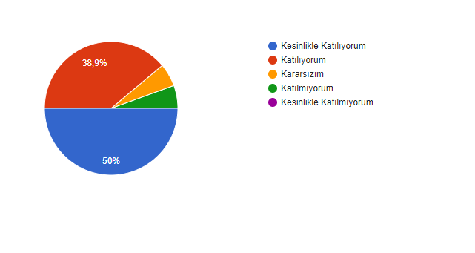
Şekil 18. Çalıştığım okul bana kendimi geliştirme imkânı tanımaktadır.
“Çalıştığım okul bana kendimi geliştirme imkânı tanımaktadır.” maddesine ankete katılan öğretmenlerden %88,9’u Katılıyorum yönünde görüş belirtmişlerdir.

Madde 6.Okul, teknik araç ve gereç yönünden yeterli donanıma sahiptir.
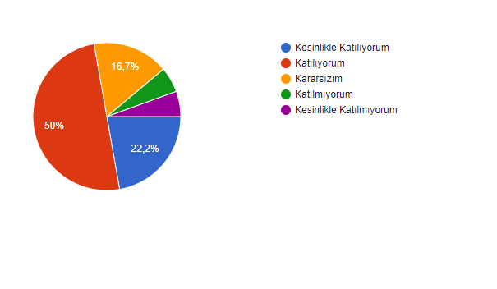
Şekil 19. Okul, teknik araç ve gereç yönünden yeterli donanıma sahiptir.
“Okul, teknik araç ve gereç yönünden yeterli donanıma sahiptir.” maddesine ankete katılan öğretmenlerden %72,2’si Katılıyorum yönünde görüş belirtmişlerdir.

Madde 7.Okulda çalışanlara yönelik sosyal ve kültürel faaliyetler düzenlenir.

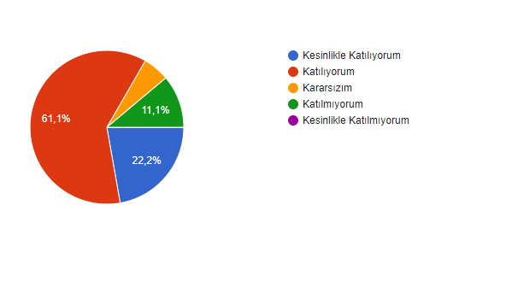
Şekil 20. Okulda çalışanlara yönelik sosyal ve kültürel faaliyetler düzenlenir.
“Okulda çalışanlara yönelik sosyal ve kültürel faaliyetler düzenlenir.” maddesine ankete katılan öğretmenlerden %83,3’ü Katılıyorum yönünde görüş belirtmişlerdir.

Madde 8. Okulda öğretmenler arasında ayrım yapılmamaktadır.
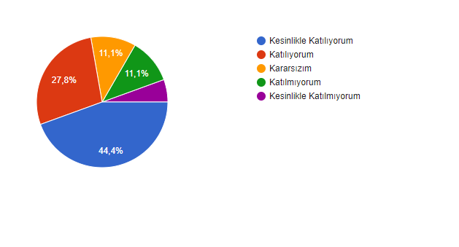
Şekil 21. Okulda öğretmenler arasında ayrım yapılmamaktadır.
“Okulda öğretmenler arasında ayrım yapılmamaktadır.” maddesine ankete katılan öğretmenlerden %72,2’si Katılıyorum yönünde görüş belirtmişlerdir.

Madde 9. Okulumuzda yerelde ve toplum üzerinde olumlu etki bırakacak çalışmalar yapılmaktadır.
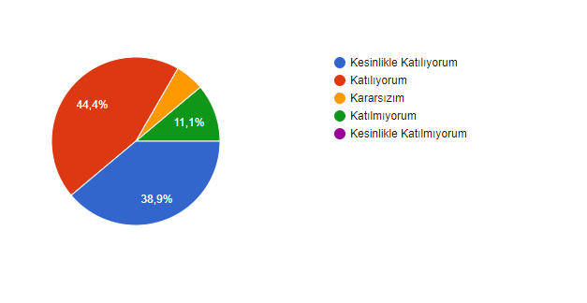
Şekil 22. Okulumuzda yerelde ve toplum üzerinde olumlu etki bırakacak çalışmalar yapılmaktadır.
“Okulumuzda yerelde ve toplum üzerinde olumlu etki bırakacak çalışmalar yapılmaktadır.” maddesine ankete katılan öğretmenlerden %83,3’ü Katılıyorum yönünde görüş belirtmişlerdir.

Madde 10. Yöneticilerimiz, yaratıcı ve yenilikçi düşüncelerin üretilmesini teşvik etmektedir.
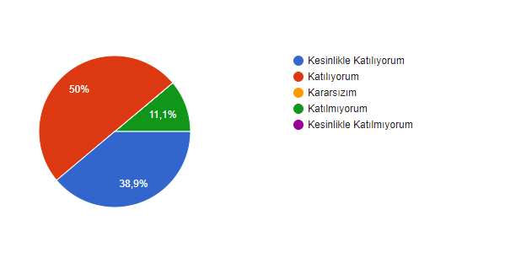
Şekil 23. Yöneticilerimiz, yaratıcı ve yenilikçi düşüncelerin üretilmesini teşvik etmektedir.
“Yöneticilerimiz, yaratıcı ve yenilikçi düşüncelerin üretilmesini teşvik etmektedir.” maddesine ankete katılan öğretmenlerden %88,9’u yönünde görüş bildirmişlerdir.

Madde 11. Yöneticiler, okulun vizyonunu, stratejilerini, iyileştirmeye açık alanlarını vs. çalışanlarla paylaşır.
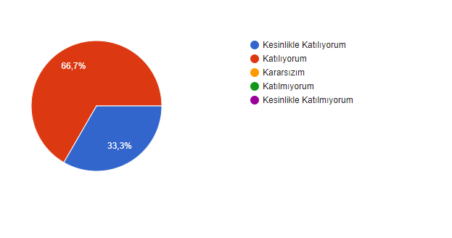
Şekil 24. Yöneticiler, okulun vizyonunu, stratejilerini, iyileştirmeye açık alanlarını vs. çalışanlarla paylaşır.
“Yöneticiler, okulun vizyonunu, stratejilerini, iyileştirmeye açık alanlarını vs. çalışanlarla paylaşır.” maddesine ankete katılan öğretmenlerden %100’ü Katılıyorum yönünde görüş bildirmişlerdir.

Madde 12. Okulumuzda sadece öğretmenlerin kullanımına tahsis edilmiş yerler yeterlidir.
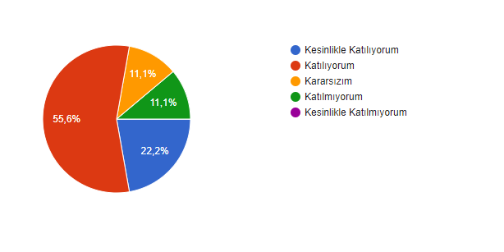
Şekil 25.Okulumuzda sadece öğretmenlerin kullanımına tahsis edilmiş yerler yeterlidir.
“Okulumuzda sadece öğretmenlerin kullanımına tahsis edilmiş yerler yeterlidir.” maddesine ankete katılan öğretmenlerden %77,8’i Katılıyorum yönünde görüş bildirmişlerdir.

Madde 13. Alanıma ilişkin yenilik ve gelişmeleri takip eder ve kendimi güncellerim.
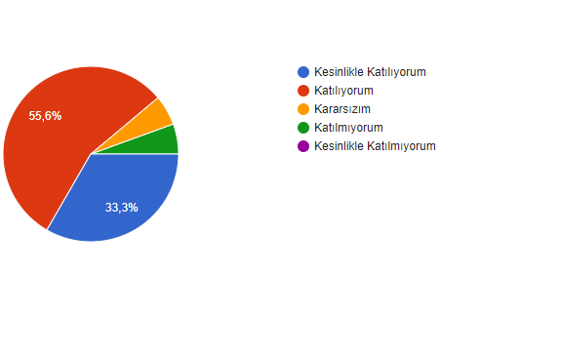
Şekil 26. Alanıma ilişkin yenilik ve gelişmeleri takip eder ve kendimi güncellerim.
“Alanıma ilişkin yenilik ve gelişmeleri takip eder ve kendimi güncellerim.” maddesine ankete katılan öğretmenlerden %88,9’u Katılıyorum yönünde görüş bildirmişlerdir.

Veli Anketi Sonuçları:
60 veli içerisinden Tesadüfi Örnekleme Yöntemine göre 24 kişi seçilmiştir. Okulumuzda öğrenim gören öğrencilerin velilerine yönelik gerçekleştirilmiş olan anket çalışması sonuçları aşağıdaki gibidir.
Madde 1.İhtiyaç duyduğumda okul çalışanlarıyla rahatlıkla görüşebilirim.
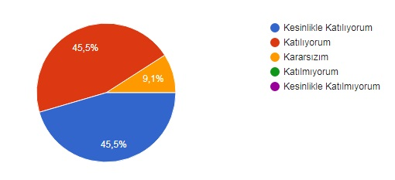
Şekil 27: Velilerin Ulaşabilme Seviyesi
“İhtiyaç duyduğumda okul çalışanlarıyla rahatlıkla görüşebiliyorum” sorusuna ankete katılmış olan velilerin %91’i olumlu yönde görüş belirtmişlerdir.

Madde 2. Bizi ilgilendiren okul duyurularını zamanında öğreniyorum.
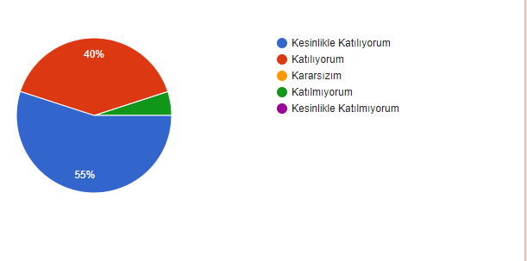
Şekil 28. Bizi ilgilendiren okul duyurularını zamanında öğreniyorum.
“Bizi ilgilendiren okul duyurularını zamanında öğreniyorum.” maddesine ankete katılan velilerden %95’i Katılıyorum yönünde görüş belirtmişlerdir.

Madde 3. Öğrencimle ilgili konularda okul rehberlik hizmeti alabiliyorum.
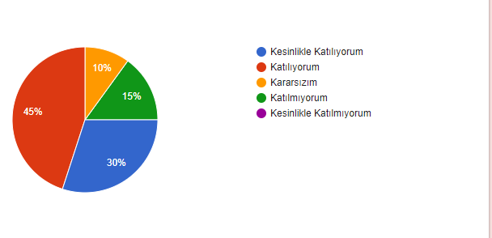
Şekil 29. Öğrencimle ilgili konularda okul rehberlik hizmeti alabiliyorum.
“Öğrencimle ilgili konularda okul rehberlik hizmeti alabiliyorum.” maddesine ankete katılan velilerden %75’i Katılıyorum yönünde görüş belirtmişlerdir.

Madde 4. Okula ilettiğim istek ve şikâyetlerim dikkate alınıyor.
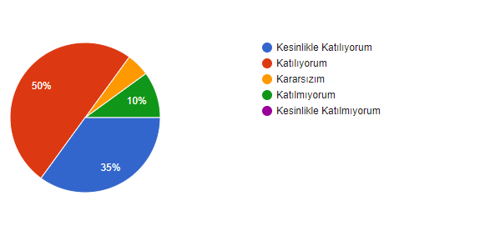
Şekil 30. Okula ilettiğim istek ve şikâyetlerim dikkate alınıyor.
“Okula ilettiğim istek ve şikayetlerim dikkate alınıyor.” maddesine ankete katılan velilerden %85’i Katılıyorum yönünde görüş belirtmişlerdir.

Madde 5. Öğretmenler yeniliğe açık olarak dersin işlenişinde çeşitli yöntemler kullanmaktadır.
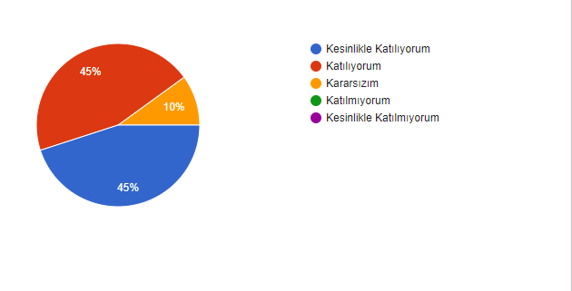
Şekil 31.Öğretmenler yeniliğe açık olarak dersin işlenişinde çeşitli yöntemler kullanmaktadır.
“Öğretmenler yeniliğe açık olarak dersin işlenişinde çeşitli yöntemler kullanmaktadır.” maddesine ankete katılan velilerden %90’ı Katılıyorum yönünde görüş belirtmişlerdir.

Madde 6.Okulda yabancı kişilere karşı güvenlik önlemleri alınmaktadır.
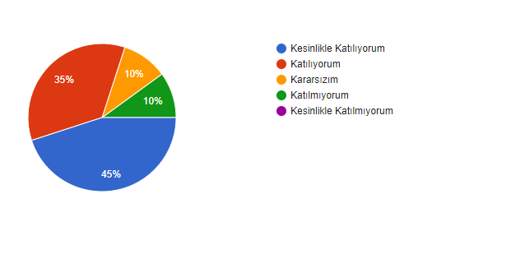
Şekil 32.Okulda yabancı kişilere karşı güvenlik önlemleri alınmaktadır.
“Okulda yabancı kişilere karşı güvenlik önlemleri alınmaktadır.” maddesine ankete katılan velilerden %90’ı Katılıyorum yönünde görüş belirtmişlerdir.

Madde 7.Okulda bizleri ilgilendiren konularda görüşlerimiz alınır.
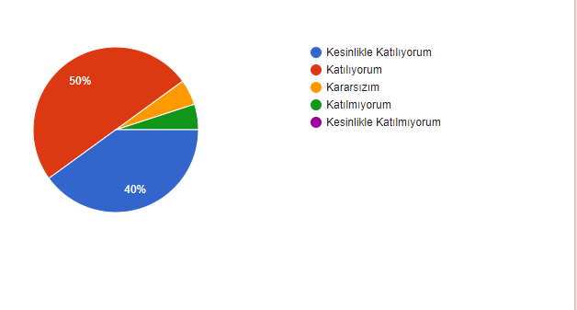
Şekil 33.Okulda bizleri ilgilendiren konularda görüşlerimiz alınır.
“Okulda bizleri ilgilendiren konularda görüşlerimiz alınır.” maddesine ankete katılan velilerden %90’ı Katılıyorum yönünde görüş belirtmişlerdir.

Madde 8. E-Okul veli bilgilendirme sistemi ile okulun internet sayfasını düzenli olarak takip ediyorum.
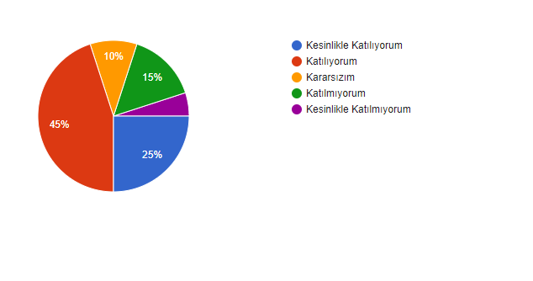
Şekil 34. E-Okul veli bilgilendirme sistemi ile okulun internet sayfasını düzenli olarak takip ediyorum.
“E-Okul veli bilgilendirme sistemi ile okulun internet sayfasını düzenli olarak takip ediyorum.” maddesine ankete katılan velilerden %80’i Katılıyorum yönünde görüş belirtmişlerdir.

Madde 9. Çocuğumun okulunu sevdiğini ve öğretmenleriyle iyi anlaştığını düşünüyorum.
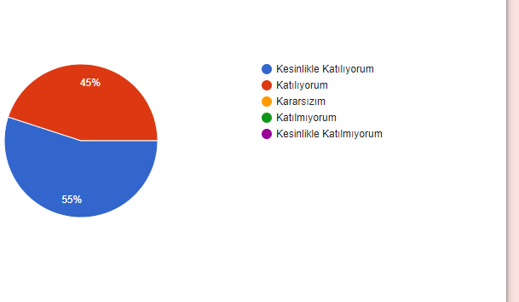
Şekil 35.Çocuğumun okulunu sevdiğini ve öğretmenleriyle iyi anlaştığını düşünüyorum.
“Çocuğumun okulunu sevdiğini ve öğretmenleriyle iyi anlaştığını düşünüyorum.” maddesine ankete katılan velilerden %100’ü Katılıyorum yönünde görüş belirtmişlerdir.
Madde 10. Okul, teknik araç ve gereç yönünden yeterlidir.
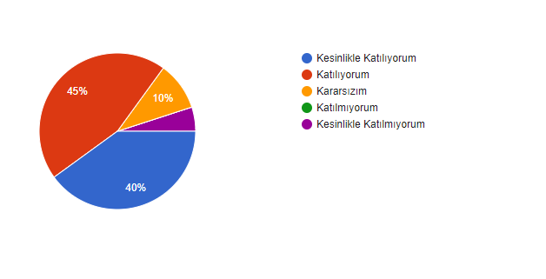
Şekil 36. Okul, teknik araç ve gereç yönünden yeterlidir.
“Okul, teknik araç ve gereç yönünden yeterlidir.” maddesine ankete katılan velilerden %85’i Katılıyorum yönünde görüş belirtmişlerdir.

Madde 11.Okul her zaman temiz ve bakımlıdır.
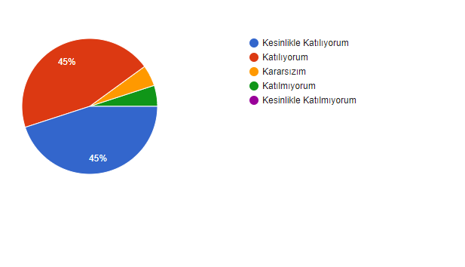
Şekil 37.Okul her zaman temiz ve bakımlıdır.
“Okul her zaman temiz ve bakımlıdır.” maddesine ankete katılan velilerden %90’ı Katılıyorum yönünde görüş belirtmişlerdir.

Madde 12. Okulun binası ve diğer fiziki mekânlar yeterlidir.
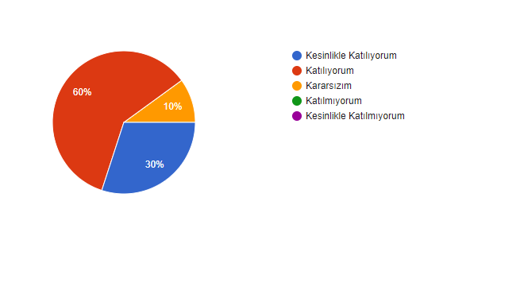
Şekil 38.Okulun binası ve diğer fiziki mekânlar yeterlidir.
“Okulun binası ve diğer fiziki mekânlar yeterlidir.” maddesine ankete katılan öğrencilerden %90’ı Katılıyorum yönünde görüş belirtmişlerdir.

Madde 13. Okulumuzda yeterli miktarda sanatsal ve kültürel faaliyetler düzenlenmektedir.
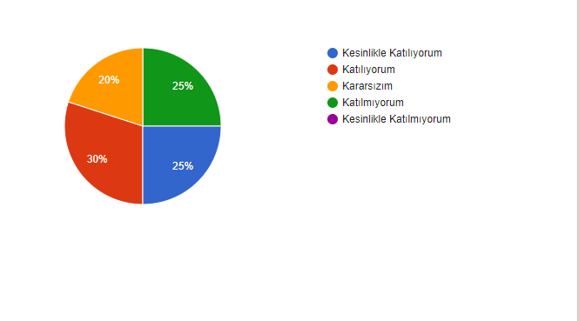
Şekil 39. Okulumuzda yeterli miktarda sanatsal ve kültürel faaliyetler düzenlenmektedir.
“Okulumuzda yeterli miktarda sanatsal ve kültürel faaliyetler düzenlenmektedir.” maddesine ankete katılan velilerden %55’i Katılıyorum yönünde görüş belirtmişlerdir.

GZFT (Güçlü, Zayıf, Fırsat, Tehdit) Analizi
GZFT (Güçlü Yönler, Zayıf Yönler, Fırsatlar ve Tehditler) durum analizi kapsamında kullanılan temel yöntemlerdendir. Okulumuzun mevcut durumunu ortaya koyabilmek için geniş katılımlı bir grup ile GZFT analizi yapılmıştır.
Okulumuzda yapılan GZFT analizinde okulun güçlü ve zayıf yönleri ile okulumuz için fırsat ve tehdit olarak değerlendirilebilecek unsurlar tespit edilmiştir.
Güçlü Yönler
Öğrenciler | Öğrencilerin çoğunluğunun bilinçli ailelere sahip olmaları  Sportif ve kültürel etkinliklere katılım oranı  Akademik başarının iyi olması.  Devamsızlık oranlarının az olması.
Çalışanlar | Kurum kültürünün var olması.  Ekip ruhunun olması.  Proje tabanlı etkinlikler  Yönetici-öğretmen-öğrenci ve veli iletişimi yüksek olması.
Veliler | Ailelerin bilinç düzeyinin iyi olması.  Sosyo-ekonomik yönlerden sorun olmaması.
Donanım | Akıllı tahtaların var olması.  Bilgisayar laboratuarının var olması.  Güçlü internet ağının olması.
Bütçe | Okul aile birliği
Yönetim Süreçleri | Eşitlik  Liyakat  Anlayış
İletişim Süreçleri | İletişim ağları
Bina ve Yerleşke | Derslik başına düşen öğrenci sayısı  Öğretmen başına düşen öğrenci sayısı  Sportif ve sosyal etkinliklere elverişli mekân  Oyun bahçesi

Zayıf Yönler
Öğrenciler | Yabancı dil yeterliliğinin az olması.
Veliler | Eğitim sürecine müdahale etmesi.
Bina ve Yerleşke | Binanın bakımsız olması.
Donanım | Laboratuvarların etkin kullanımının az olması.
Bütçe | Bütçenin yetersiz olması.
Çalışanlar | Destek Personel sayısının az olması.

Fırsatlar
Politik | Okul öncesi eğitime verilen önem  Eğitim alanında bilinçli atılımlar  İhtiyaçlara uygun projeler
Ekonomik | Eğitime ayrılan kaynak  Hayırseverler  Mezunlar
Sosyolojik | Köklü bir üniversitenin varlığı  İlin tarihi dokusunun zenginliği  Manevi ve kültürel zenginlik
Teknolojik | Teknolojinin eğitim üzerindeki etkisi
Mevzuat-Yasal | Eğitimde fırsat eşitliği
Ekolojik | Çevre bilincindeki artış

Tehditler
Politik | Destek personel yetersizliği
Ekonomik | Teknolojinin hızlı gelişmesiyle birlikte yeni üretilen cihaz ve makinelerin maliyeti
Sosyolojik | Olumsuz çevre koşullarından kaynaklı rehberlik ihtiyacı  Kitle iletişim araçlarının olumsuz etkileri  İlin nitelikli göç vermesine karşılık niteliksiz göç alması
Teknolojik | Teknolojinin kişiler üzerindeki olumsuz etkileri
Mevzuat-Yasal | Velilerin eğitime yönelik duyarlılık düzeylerindeki farklılıklar
Ekolojik | Çevre temalı düzenlemelerin yenilenememesi ve uygulamada yaşanan problemler

Gelişim ve Sorun Alanları
Gelişim ve sorun alanları analizi ile GZFT analizi sonucunda ortaya çıkan sonuçların planın geleceğe yönelim bölümü ile ilişkilendirilmesi ve buradan hareketle hedef, gösterge ve eylemlerin belirlenmesi sağlanmaktadır.
Gelişim ve sorun alanları ayrımında eğitim ve öğretim faaliyetlerine ilişkin üç temel tema olan Eğitime Erişim, Eğitimde Kalite ve kurumsal Kapasite kullanılmıştır. Eğitime erişim, öğrencinin eğitim faaliyetine erişmesi ve tamamlamasına ilişkin süreçleri; Eğitimde kalite, öğrencinin akademik başarısı, sosyal ve bilişsel gelişimi ve istihdamı da dâhil olmak üzere eğitim ve öğretim sürecinin hayata hazırlama evresini; Kurumsal kapasite ise kurumsal yapı, kurum kültürü, donanım, bina gibi eğitim ve öğretim sürecine destek mahiyetinde olan kapasiteyi belirtmektedir.

Eğitime Erişim | Eğitimde Kalite | Kurumsal Kapasite
Okullaşma Oranı | Akademik Başarı | Kurumsal İletişim
Okula Devam/ Devamsızlık | Sosyal, Kültürel ve Fiziksel Gelişim | Kurumsal Yönetim
Okula Uyum, Oryantasyon | Sınıf Tekrarı | Bina ve Yerleşke
Özel Eğitime İhtiyaç Duyan Bireyler | İstihdam Edilebilirlik ve Yönlendirme | Donanım
Yabancı Öğrenciler | Öğretim Yöntemleri | Temizlik, Hijyen
Hayatboyu Öğrenme | Ders araç gereçleri | İş Güvenliği, Okul Güvenliği
 |  | Taşıma ve servis

Gelişim ve sorun alanlarına ilişkin GZFT analizinden yola çıkılarak saptamalar yapılırken yukarıdaki tabloda yer alan ayrımda belirtilen temel sorun alanlarına dikkat edilmesi gerekmektedir.

Gelişim ve Sorun Alanlarımız
1.TEMA: EĞİTİM VE ÖĞRETİME ERİŞİM
1 | Kız çocukları başta olmak üzere özel politika gerektiren grupların eğitime erişimi
2 | Zorunlu eğitimde devamsızlık
3 | Özel eğitime ihtiyaç duyan bireylerin uygun eğitime erişimi

2.TEMA: EĞİTİM VE ÖĞRETİMDE KALİTE
1 | Sanatsal faaliyetler
2 | Üstün yetenekli öğrencilere yönelik eğitim ve öğretim hizmetleri
3 | Eğitsel, mesleki ve kişisel rehberlik hizmetleri
4 | Okul sağlığı ve hijyen
5 | Okuma kültürü
6 | Okul güvenliği
7 | Yabancı dil yeterliliği
8 | Sınav kaygısı

3.TEMA: KURUMSAL KAPASİTE
1 | Çalışanların ödüllendirilmesi
2 | Çalışanların motive edilmesi
3 | İdareci ve öğretmenlerin mesleki yeterliliklerinin geliştirilmesi
4 | İkili eğitim
5 | Projelerin sürdürülebilirliği
6 | İstatistik ve bilgi temini

BÖLÜM III

MİSYON, VİZYON VE TEMEL DEĞERLER
Okul Müdürlüğümüzün Misyon, vizyon, temel ilke ve değerlerinin oluşturulması kapsamında öğretmenlerimiz, öğrencilerimiz, velilerimiz, çalışanlarımız ve diğer paydaşlarımızdan alınan görüşler, sonucunda stratejik plan hazırlama ekibi tarafından oluşturulan Misyon, Vizyon, Temel Değerler; Okulumuz üst kurulana sunulmuş ve üst kurul tarafından onaylanmıştır.

MİSYON
Toplumdaki her bireyin eğitim öğretim imkânlarından eşit şartlarda faydalandığı, bilgi, beceri, özgüven ve sorumluluğu yüksek, girişimci, yenilikçi, temel değerlerini ve milli kültürünü özümsemiş, çağın koşullarına hızla uyum sağlayabilen demokratik, çağdaş, mutlu bireyler yetiştirebilmek için gerekli ortamları sağlamak.

VİZYON
Yetiştirdiği insan modeliyle eğitim ve öğretimin her zaman öncüsü olmak.

TEMEL DEĞERLERİMİZ
1) Eşitlik
2) Liyakat
3) Tarafsızlık
4) Tutarlılık
5) Teknolojik adaptasyon
6) Paylaşımcılık

BÖLÜM IV

AMAÇ, HEDEF VE EYLEMLER
Bu bölümde, stratejik amaçlar, hedefler ve eylemler yer almaktadır.

TEMA I: EĞİTİM VE ÖĞRETİME ERİŞİM
Eğitim ve öğretime erişim okullaşma ve okul terki, devam ve devamsızlık, okula uyum ve oryantasyon, özel eğitime ihtiyaç duyan bireylerin eğitime erişimi, yabancı öğrencilerin eğitime erişimi ve hayatboyu öğrenme kapsamında yürütülen faaliyetlerin ele alındığı temadır.

Stratejik Amaç 1
Kayıt bölgemizde yer alan çocukların okullaşma oranlarını artıran, öğrencilerin uyum ve devamsızlık sorunlarını gideren etkin bir yönetim yapısı kurulacaktır.

Stratejik Hedef 1.1. Kayıt bölgemizde yer alan çocukların okullaşma oranları artırılacak ve öğrencilerin uyum ve devamsızlık sorunları da giderilecektir.
Performans Göstergeleri
No | PERFORMANS  GÖSTERGESİ | Mevcut | HEDEF
No | PERFORMANS  GÖSTERGESİ | 2023 | 2024 | 2025 | 2026 | 2027 | 2028
PG.1.1.a | Kayıt bölgesindeki öğrencilerden okula kayıt yaptıranların oranı%) | %80 | %81 | %82 | %85 | %86 | %88
PG.1.1.b | İlkokul birinci sınıf öğrencilerinden en az bir yıl okul öncesi eğitim almış olanların oranı (%)(ilkokul) | %50 | %55 | %56 | %57 | %59 | %65
PG.1.1.c | Okula yeni başlayan öğrencilerden oryantasyon eğitimine katılanların oranı (%) | %20 | %21 | %22 | %23 | %25 | %30
PG.1.1.d | Bir eğitim ve öğretim döneminde 20 gün ve üzeri devamsızlık yapan öğrenci oranı (%) | %5 | %5 | %4 | %3 | %2 | %1
PG.1.1.e. | Bir eğitim ve öğretim döneminde 20 gün ve üzeri devamsızlık yapan yabancı öğrenci oranı (%) | %0 | %0 | %0 | %0 | %0 | %0
PG.1.1.f. | Okulun özel eğitime ihtiyaç duyan bireylerin kullanımına uygunluğu (0-1) | 0 | 0 | 1 | 1 | 1 | 1

Eylemler
No | Eylem İfadesi | Eylem Sorumlusu | Eylem Tarihi
1.1.1 | Kayıt bölgesinde yer alan öğrencilerin tespiti çalışması yapılacaktır. | Okul Stratejik Plan Ekibi | 01 Eylül  20 Eylül
1.1.2 | Devamsızlık yapan öğrencilerin tespiti ve erken uyarı sistemi için çalışmalar yapılacaktır. | Müdür Yardımcısı | 01 Eylül  20 Eylül
1.1.3 | Devamsızlık yapan öğrencilerin velileri ile özel aylık toplantı ve görüşmeler yapılacaktır. | Rehberlik Servisi | Her ayın son haftası
1.1.4 | Okulun özel eğitime ihtiyaç duyan bireylerin kullanımının kolaylaşıtırılması için rampa ve asansör eksiklikleri tamamlanacaktır. | Müdür Yardımcısı | Mayıs 2023
1.1.5 | Özel eğitim öğrenci velilerine yönelik toplantılar gerçekleştirilecektir. | Rehberlik Servisi | 2 ayda bir

TEMA II: EĞİTİM VE ÖĞRETİMDE KALİTENİN ARTIRILMASI
Eğitim ve öğretimde kalitenin artırılması başlığı esas olarak eğitim ve öğretim faaliyetinin hayata hazırlama işlevinde yapılacak çalışmaları kapsamaktadır.
Bu tema altında akademik başarı, sınav kaygıları, sınıfta kalma, ders başarıları ve kazanımları, disiplin sorunları, öğrencilerin bilimsel, sanatsal, kültürel ve sportif faaliyetleri ile istihdam ve meslek edindirmeye yönelik rehberlik ve diğer mesleki faaliyetler yer almaktadır.

Stratejik Amaç 2:
Öğrencilerimizin gelişmiş dünyaya uyum sağlayacak şekilde donanımlı bireyler olabilmesi için eğitim ve öğretimde kalite artırılacaktır.

Stratejik Hedef 2.1. Öğrenme kazanımlarını takip eden ve velileri de sürece dâhil eden bir yönetim anlayışı ile öğrencilerimizin akademik başarıları ve sosyal faaliyetlere etkin katılımı artırılacaktır.

Performans Göstergeleri
No | PERFORMANS  GÖSTERGESİ | Mevcut | HEDEF
No | PERFORMANS  GÖSTERGESİ | 2023 | 2024 | 2025 | 2026 | 2027 | 2028
PG.2.1.a | Üst kuruma yerleşen öğrenci oranı (%) | %80 | %85 | %86 | %87 | %88 | %90
PG.2.1.b | Ders dışı etkinliklere katılan öğrenci oranı (%) | %10 | %30 | %40 | %55 | %70 | %90
PG.2.1.c | Sınav kaygısına yönelik gerçekleştirilen rehberlik toplantı sayısı | 1 | 2 | 3 | 4 | 5 | 6
PG 2.1.d | Ulusal/uluslararası ve yerel projelere katılan öğrenci sayısı | 10 | 15 | 16 | 150 | 200 | 300
PG 2.1.e | Ulusal/uluslararası ve yerel projelere rehberlik yapan öğretmen sayısı | 0 | 15 | 16 | 18 | 20 | 25
PG 2.1.f | Okul bünyesinde yürütülen proje sayısı | 0 | 2 | 4 | 6 | 7 | 8

Eylemler
No | Eylem İfadesi | Eylem Sorumlusu | Eylem Tarihi
2.1.1 | Yazılı sonuçları öğrenci bazında takip edilerek gelişimleri takip edilecektir. | Tüm öğretmenler | Her yazılı ve uygulamalı sınav sonrası
2.1.2 | Sınav kaygısını ortadan kaldırabilmek için rehberlik çalışmaları yapılacaktır. | Rehberlik Servisi | Ekim ve Mart ayı içerisinde
2.1.3 | Ulusal/uluslararası ve yerel projeler hakkında öğrenci ve öğretmenler bilgilendirilecek, proje hazırlamaları yönünde motive edilecektir. | Okul Proje Koordinatörleri | Ekim ayı içerisinde
2.1.4 | Öğretmenlerin mesleki gelişimlerine yönelik düzenlenen seminer/toplantı gibi faaliyetlere katılımları sağlanacaktır. | Okul Yönetimi | Hizmetiçi eğitim başvuru dönemlerinde

Stratejik Hedef 2.2. Etkin bir rehberlik anlayışıyla, öğrencilerimizi ilgi ve becerileriyle orantılı bir şekilde üst öğrenime veya istihdama hazır hale getiren daha kaliteli bir kurum yapısına geçilecektir.
Performans Göstergeleri
No | PERFORMANS  GÖSTERGESİ | Mevcut | HEDEF
No | PERFORMANS  GÖSTERGESİ | 2023 | 2024 | 2025 | 2026 | 2027 | 2028
PG.2.2.a | Mesleki rehberlik faaliyet sayısı | 1 | 2 | 3 | 4 | 5 | 6
PG.2.2.b | Yetiştirme kurslarından memnuniyet oranı (%) | %70 | %75 | %80 | %85 | %90 | %91
PG.2.2.c | Sınav kaygısı yaşayan öğrenci oranı (%) | %75 | %50 | %40 | %30 | %20 | %10

Eylemler
No | Eylem İfadesi | Eylem Sorumlusu | Eylem Tarihi
2.2.1. | Öğrenciler bilgi ve yetenekleri doğrultusunda uygun mesleklere yönlendirilecektir. | Rehberlik Servisi  Sınıf Öğretmenleri | Rehberlik Eğitim Çalışmalarında
2.2.2 | Yetiştirme kurslarının niteliğinin artırılabilmesi için zümre toplantıları gerçekleştirilecek, | Müdür Yardımcısı | Sene başı ve ikinci dönem zümre toplantıları
2.2.3 | Yetiştirme kurslarının devamlılığını sağlayabilmek için veli toplantıları gerçekleştirilecektir. | Rehberlik Servisi  Sınıf Öğretmenleri | Ekim ve Mart aylarında
2.2.4 | Sınav kaygısını ortadan kaldırabilmek için rehberlik çalışmaları gerçekleştirilecektir. | Rehberlik Servisi  Sınıf Öğretmenleri | Ekim ve Mart ayları içerisinde

TEMA III: KURUMSAL KAPASİTE

Stratejik Amaç 3:
Eğitim ve öğretim faaliyetlerinin daha nitelikli olarak verilebilmesi için okulumuzun kurumsal kapasitesi güçlendirilecektir.

Stratejik Hedef 3.1.
Belirlenen ihtiyaçlar doğrultusunda fiziki alt yapı eksiklikleri giderilecek, öğrenci ve veli memnuniyeti artırılacaktır.

Performans Göstergeleri
No | PERFORMANS  GÖSTERGESİ | Mevcut |  | HEDEF
No | PERFORMANS  GÖSTERGESİ | 2023 | 2024 |  | 2025 | 2026 | 2027 | 2028
PG.3.1.a | Okul servislerinden memnuniyet oranı (%) | %50 | %55 |  | %60 | %75 | %80 | %85
PG.3.1.b | Yapılan tadilat sayısı | 0 | 1 |  | 2 | 3 | 5 | 6
PG.3.1.c | Kişisel Gelişim alanında verilen seminer sayısı | 0 | 1 |  | 2 | 3 | 4 | 5
PG.3.1.d | Okul temizliğinden memnuniyet oranı (%) | %40 | %60 |  | %70 | %80 | %85 | %90

Eylemler
No | Eylem İfadesi | Eylem Sorumlusu | Eylem Tarihi
3.1.1 | Okul servislerinin denetimi yapılacaktır. Öğrencilerle görüşülerek problemler tespit edilecektir. | Nöbetçi Öğretmen | Eğitim öğretim dönemi içerisinde
3.1.2 | Temizlik konulu projeler yürütülecek, öğretmen ve öğrencilerin projede aktif yer almaları sağlanacaktır. | Okul Müdürü  Müdür Yardımcısı | Eğitim öğretim dönemi içerisinde
3.1.3 | Yardımcı personele yönelik görüşmeler gerçekleştirilecektir. | Okul Müdürlüğü | Eylül ve Şubat ayının ilk haftası
3.1.4 | Ünlü bir kişisel gelişim uzmanı okulumuza davet edilerek öğrencilerle buluşturulacaktır. | Okul Müdürü  Müdür Yardımcısı | Eğitim öğretim dönemi içerisinde

V. BÖLÜM

MALİYETLENDİRME
2024-2028 Stratejik Planı Faaliyet/Proje Maliyetlendirme Tablosu
Kaynak Tablosu | 2023 | 2024 | 2025 | 2026 | 2027 | Toplam  (TL)
Genel Bütçe | - | - | - | - | - | -
Kaymakamlık ve Belediyelerin Katkısı | - | - | - | - | - | -
Diğer (Okul Aile Birlikleri) | 2901,18 TL | 1000 TL | 800 TL | 2000 TL | 1500 TL | 6401,18 TL
TOPLAM | 2901,18 TL | 1000 TL- | 800 TL- | 2000 TL- | 1500 TL- | 6401,18 TL-

VI. BÖLÜM

İZLEME VE DEĞERLENDİRME
Okulumuz Stratejik Planı izleme ve değerlendirme çalışmalarında 5 yıllık Stratejik Planın izlenmesi ve 1 yıllık gelişim planın izlenmesi olarak ikili bir ayrıma gidilecektir.
Stratejik planın izlenmesinde 6 aylık dönemlerde izleme yapılacak denetim birimleri, il ve ilçe millî eğitim müdürlüğü ve Bakanlık denetim ve kontrollerine hazır halde tutulacaktır.
Yıllık planın uygulanmasında yürütme ekipleri ve eylem sorumlularıyla aylık ilerleme toplantıları yapılacaktır. Toplantıda bir önceki ayda yapılanlar ve bir sonraki ayda yapılacaklar görüşülüp karara bağlanacaktır.

